**Міністерство освіти і науки, МОЛОДІ І СПОРТУ України**

**Національний технічний університет України**

**«Київський політехнічний інститут»**

**Кафедра конструювання КЕОА**

**ЗВІТ**

з лабораторної роботи №5  
з курсу «Алгоритмічні мови та програмування – 2»  
на тему «Дерева»

Виконав:

студент гр. ДК-61

Проценко І.Ю.

Перевірив:

ст. викладач

Губар В.Г.

Київ – 2017

**Мета роботи**: Складання алгоритмів з використанням бінарних дерев.

**Завдання:** Створити бінарне дерево, вивести його. Реалізувати функції: друку дерева, створення/видалення дерева, вставки елементу, видалення елементу, пошуку елементу.

**Варіант 4**: Дерево містить елементи типу float, тип обходу – симетричний.

**Посилання на GitHub:** https://github.com/sgubar/2017/tree/master/dk61/Protsenko/LB5

Function **main**

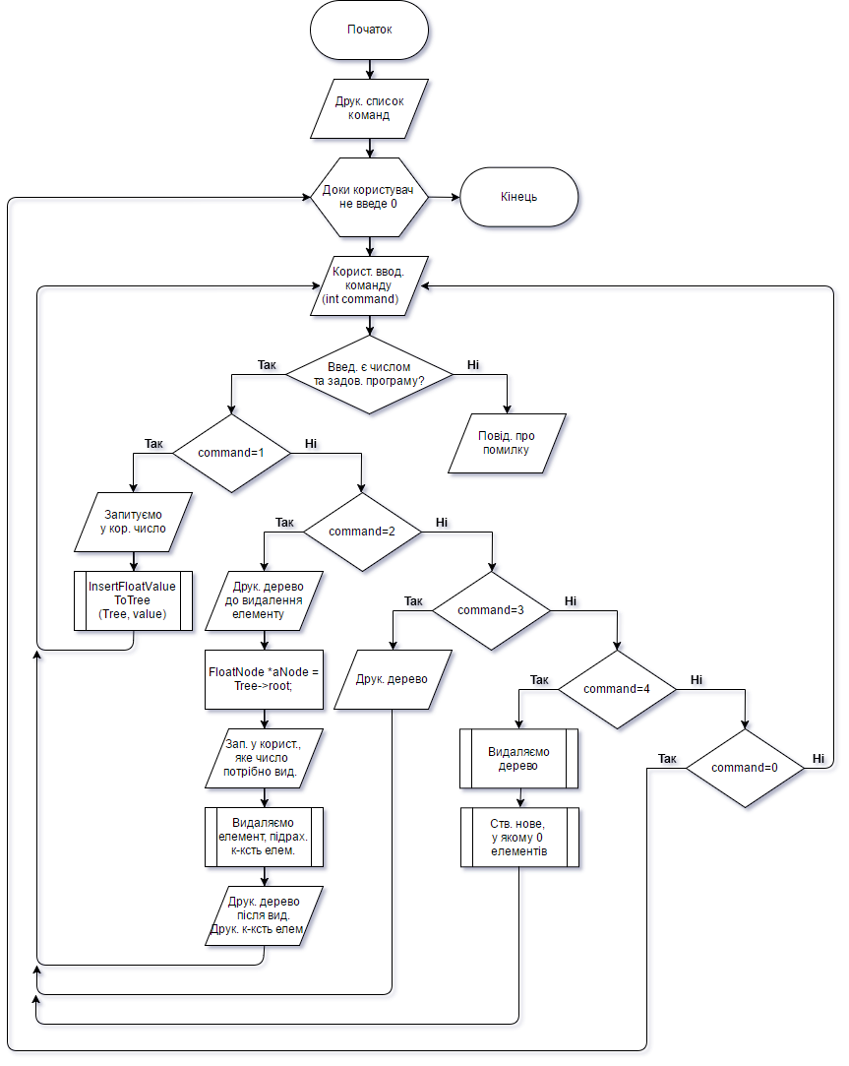

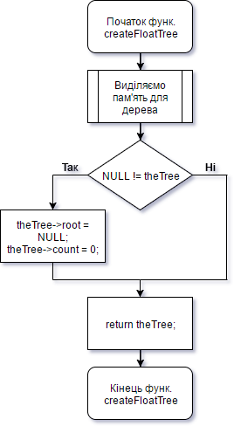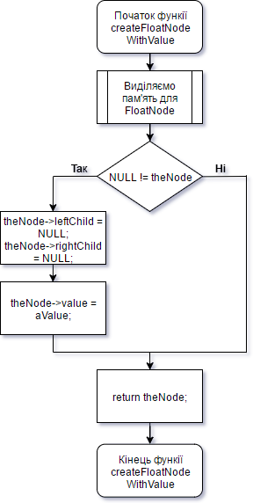

Function **createFloatTree**

Function **createFloatNodeWithValue**

Function

**destroyFloatTree**

**(FloatTree *aTree)**

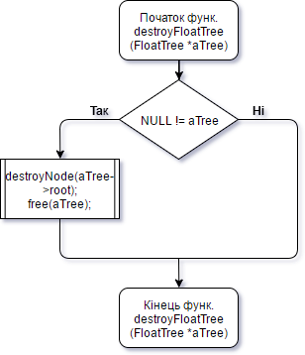

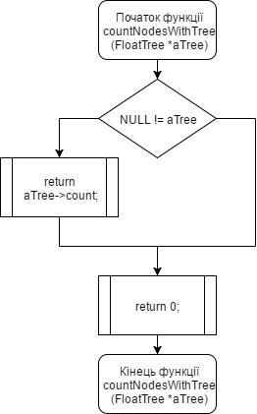

Function **countNodesWithTree**

**(FloatTree *aTree)**

Function **DeleteNodeWithValue**

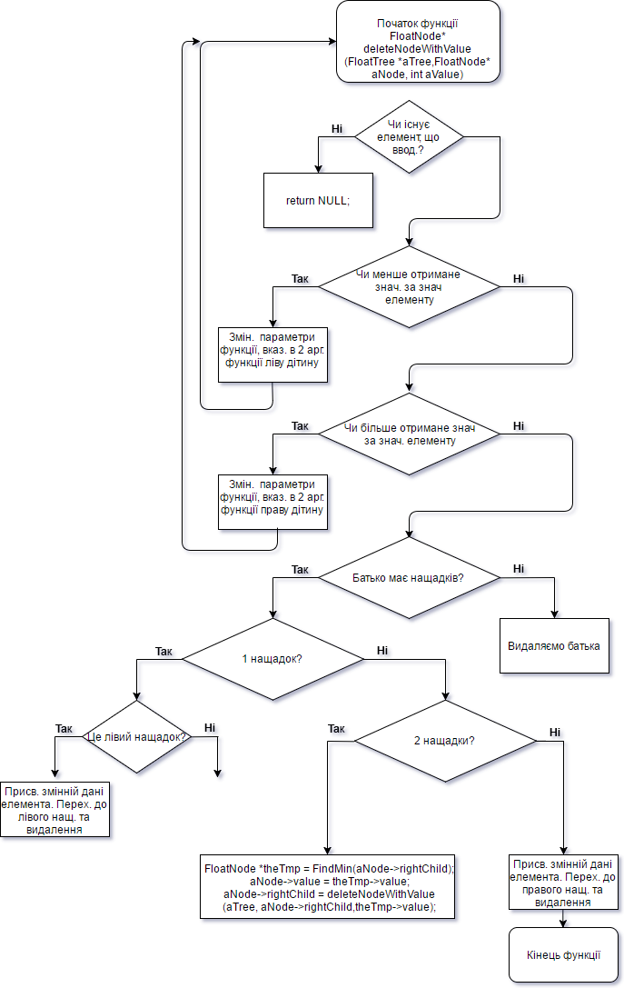

Function **FindMin**

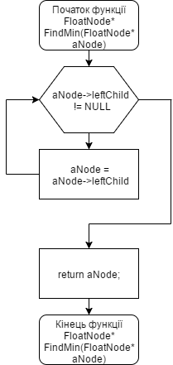

Function **destroyNode**

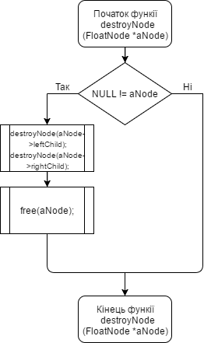

Function **InsertFloatValueToTree**

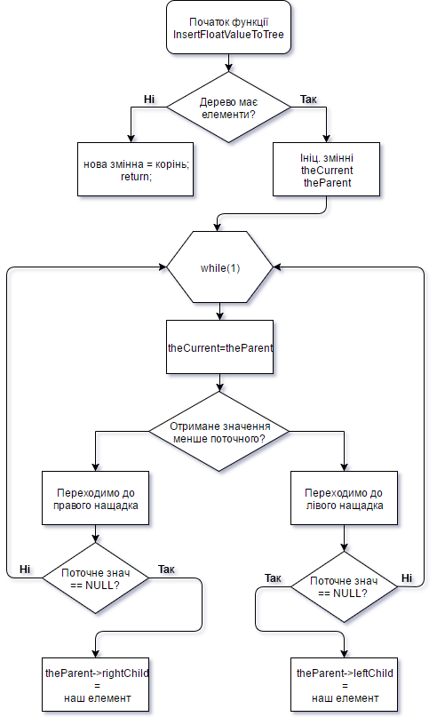

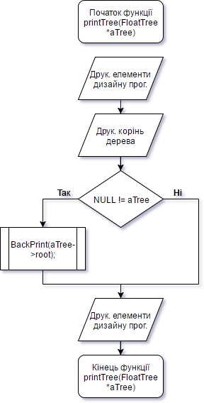

Function

**printTree**

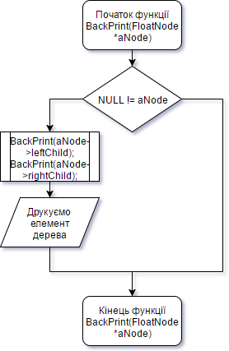

Function

**BackPrint**

**Висновки:** виконуючи дану лабораторну роботу, я на практиці ознайомився із деревами. Ознайомився із алгоритмами, за якими створюється дерево. Написав функції для додавання одного елементу до дерева, для видалення одного елемента з дерева, для друку усього дерева, для видалення усього дерева.